5кл.

**Тема:** Петраківський розпис. «Диво-квітка»

- Петрикі́вський ро́зпис, або «петрикі́вка» - українське декоративно-орнаментальне народне малярство, яке сформувалося на Дніпровщині в селищі Петриківка, звідки й походить назва цього виду мистецтва.

Окремі речі з візерунками в стилі петриківського розпису збереглися ще з XVIII ст. Однак у сучасному розумінні цей напрям сформувався наприкінці XIX ст. - на початку XX ст. Походження петриківського розпису пов'язують з козацтвом і заселенням Дніпровщини вихідцями з Полтавщини, Слобожанщини та Поділля у XVIII ст. та в першій половині XIX ст. Проте невідомо, де й коли са́ме розвинулися традиції, що лягли в основу цього напряму малярства.

Завдяки дослідженням етнографа [Дмитра Яворницького](https://uk.wikipedia.org/wiki/%D0%AF%D0%B2%D0%BE%D1%80%D0%BD%D0%B8%D1%86%D1%8C%D0%BA%D0%B8%D0%B9_%D0%94%D0%BC%D0%B8%D1%82%D1%80%D0%BE_%D0%86%D0%B2%D0%B0%D0%BD%D0%BE%D0%B2%D0%B8%D1%87) стали широко відомі імена петриківських майстринь початку XX ст., що народились у 1881-1893 роках - [Тетяни Пати](https://uk.wikipedia.org/wiki/%D0%9F%D0%B0%D1%82%D0%B0_%D0%A2%D0%B5%D1%82%D1%8F%D0%BD%D0%B0_%D0%AF%D0%BA%D0%B8%D0%BC%D1%96%D0%B2%D0%BD%D0%B0), [Надії Білокінь](https://uk.wikipedia.org/wiki/%D0%91%D1%96%D0%BB%D0%BE%D0%BA%D1%96%D0%BD%D1%8C_%D0%9D%D0%B0%D0%B4%D1%96%D1%8F_%D0%90%D0%B2%D1%80%D0%B0%D0%BC%D1%96%D0%B2%D0%BD%D0%B0), [Ярини Пилипенко](https://uk.wikipedia.org/wiki/%D0%9F%D0%B8%D0%BB%D0%B8%D0%BF%D0%B5%D0%BD%D0%BA%D0%BE_%D0%AF%D1%80%D0%B8%D0%BD%D0%B0_%D0%A3%D0%BB%D1%8F%D0%BD%D1%96%D0%B2%D0%BD%D0%B0) та [Параски Павленко](https://uk.wikipedia.org/wiki/%D0%9F%D0%B0%D0%B2%D0%BB%D0%B5%D0%BD%D0%BA%D0%BE_%D0%9F%D0%B0%D1%80%D0%B0%D1%81%D0%BA%D0%B0_%D0%9C%D0%B8%D0%BA%D0%BE%D0%BB%D0%B0%D1%97%D0%B2%D0%BD%D0%B0). Ці художниці - єдині представниці свого покоління, чиї доробки добре відомі і роботи яких збереглися у кількох музеях зі встановленим авторством.

Характерною особливістю петриківського розпису є переважання рослинних візерунків (здебільшого квіткових) і створення передовсім фантастичних, небувалих у природі форм квітів, в основі яких лежить уважне спостереження місцевої флори, наприклад, «цибульки» або «кучерявки».

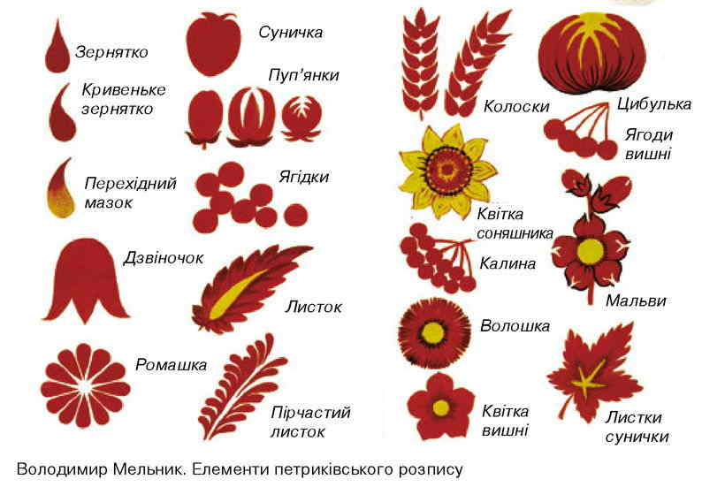

Широке застосування в розписі мають мотиви садових ([жоржини](https://uk.wikipedia.org/wiki/%D0%96%D0%BE%D1%80%D0%B6%D0%B8%D0%BD%D0%B0), [айстри](https://uk.wikipedia.org/wiki/%D0%90%D0%B9%D1%81%D1%82%D1%80%D0%B0), [тюльпани](https://uk.wikipedia.org/wiki/%D0%A2%D1%8E%D0%BB%D1%8C%D0%BF%D0%B0%D0%BD), [троянди](https://uk.wikipedia.org/wiki/%D0%A2%D1%80%D0%BE%D1%8F%D0%BD%D0%B4%D0%B0)) і лугових ([ромашки](https://uk.wikipedia.org/wiki/%D0%A0%D0%BE%D0%BC%D0%B0%D1%88%D0%BA%D0%B0_(%D1%80%D1%96%D0%B4)), [волошки](https://uk.wikipedia.org/wiki/%D0%92%D0%BE%D0%BB%D0%BE%D1%88%D0%BA%D0%B0)) квітів і ягід [калини](https://uk.wikipedia.org/wiki/%D0%9A%D0%B0%D0%BB%D0%B8%D0%BD%D0%B0), [полуниці](https://uk.wikipedia.org/wiki/%D0%9F%D0%BE%D0%BB%D1%83%D0%BD%D0%B8%D1%86%D1%8F) та [винограду](https://uk.wikipedia.org/wiki/%D0%92%D0%B8%D0%BD%D0%BE%D0%B3%D1%80%D0%B0%D0%B4). Характерним для візерунків є також зображення листка, що звуть «папороттю», бутонів та перистого ажурного листя. Нерідко квіти та ягоди поєднано з птахами, іноді використовують зображення тварин і людей, які традиційно мають **стилізований**, дещо фантастичний вигляд. Часто в «петриківці» використовується образ [жар-птиці](https://uk.wikipedia.org/wiki/%D0%96%D0%B0%D1%80-%D0%BF%D1%82%D0%B8%D1%86%D1%8F) - міфічної істоти, що приносить щастя, з фантастичними візерунками по всьому тулубі.

Петриківський розпис - не лише народне мистецтво, що зберігає традиції оздоблення українського житла, але й сучасний живопис, який розвивається та набуває нових рис.

5 грудня 2013 року петриківський розпис було включено до Репрезентативного списку нематеріальної культурної спадщини людства ЮНЕСКО.

У [Києві](https://uk.wikipedia.org/wiki/%D0%9A%D0%B8%D1%97%D0%B2) є церква, оздоблена петриківським розписом. Внутрішню частину [Свято-Юріївського храму](https://uk.wikipedia.org/w/index.php?title=%D0%A1%D0%B2%D1%8F%D1%82%D0%BE-%D0%AE%D1%80%D1%96%D1%97%D0%B2%D1%81%D1%8C%D0%BA%D0%B8%D0%B9_%D1%85%D1%80%D0%B0%D0%BC_(%D0%9A%D0%B8%D1%97%D0%B2)&action=edit&redlink=1), що належить [Київському патріархату](https://uk.wikipedia.org/wiki/%D0%A3%D0%BA%D1%80%D0%B0%D1%97%D0%BD%D1%81%D1%8C%D0%BA%D0%B0_%D0%BF%D1%80%D0%B0%D0%B2%D0%BE%D1%81%D0%BB%D0%B0%D0%B2%D0%BD%D0%B0_%D1%86%D0%B5%D1%80%D0%BA%D0%B2%D0%B0_%D0%9A%D0%B8%D1%97%D0%B2%D1%81%D1%8C%D0%BA%D0%BE%D0%B3%D0%BE_%D0%BF%D0%B0%D1%82%D1%80%D1%96%D0%B0%D1%80%D1%85%D0%B0%D1%82%D1%83), за кілька тижнів розписали художниці із села Петриківка [Галина Назаренко](https://uk.wikipedia.org/wiki/%D0%9D%D0%B0%D0%B7%D0%B0%D1%80%D0%B5%D0%BD%D0%BA%D0%BE_%D0%93%D0%B0%D0%BB%D0%B8%D0%BD%D0%B0_%D0%9E%D0%BB%D0%B5%D0%BA%D1%81%D1%96%D1%97%D0%B2%D0%BD%D0%B0) та [Ірина Кібець](https://uk.wikipedia.org/wiki/%D0%9A%D1%96%D0%B1%D0%B5%D1%86%D1%8C_%D0%86%D1%80%D0%B8%D0%BD%D0%B0_%D0%94%D0%BC%D0%B8%D1%82%D1%80%D1%96%D0%B2%D0%BD%D0%B0). Це перший храм в Україні та світі, розписаний петриківським розписом. Він розташований на [Михайлівській площі](https://uk.wikipedia.org/wiki/%D0%9C%D0%B8%D1%85%D0%B0%D0%B9%D0%BB%D1%96%D0%B2%D1%81%D1%8C%D0%BA%D0%B0_%D0%BF%D0%BB%D0%BE%D1%89%D0%B0_(%D0%9A%D0%B8%D1%97%D0%B2)).

Перегляд відео уроків за даним посиланнням <https://www.youtube.com/watch?v=m9ZvZK-hJmY>

**Практичне завдання** Створити роботи за вибором : «Декоративна квітка», « Кетяг калини»,

**Матеріал:** альбом, простий олівець, гумка, пензлі, гуашеві фарби.

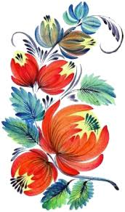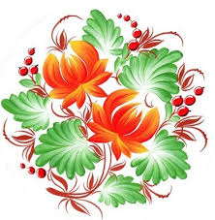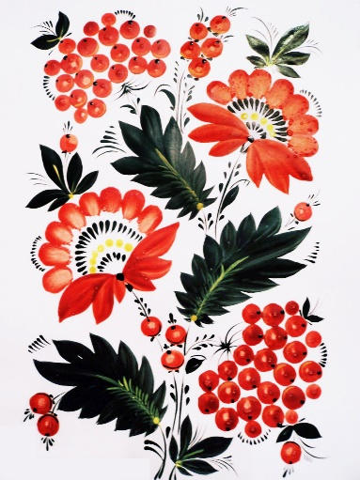

Д/З. Опрацювати з підручника параграф 29 ст. 142-146. "Образотворче мистецтво 5 кл." Автори С.М. Железняк, О.В. Ламонова (у кого немає вдома підручника знайти електронний варіант <https://geneza.ua/sites/default/files/ebooks/5klas/5class/Mystectvo.Zheleznyak.UA.5klas.pdf>)